Краевой конкурс инновационных педагогических идей ПОО Хабаровского края
МИНИСТЕРСТВО ОБРАЗОВАНИЯ И НАУКИ
ХАБАРОВСКОГО КРАЯ

Краевое государственное автономное
профессиональное образовательное учреждение
"Губернаторский авиастроительный колледж
г. Комсомольска-на-Амуре
(Межрегиональный центр компетенций)"

Методическая разработка
внеурочного мероприятия по теме:
«7 чудес Хабаровского края»

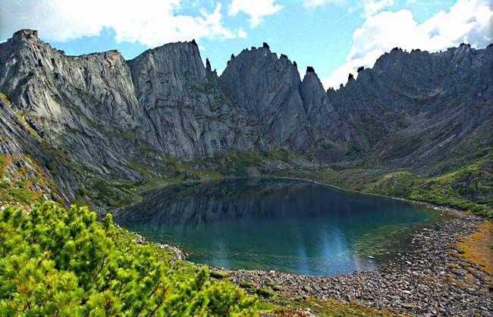

Номинация: «Цифровое образовательное событие»
Автор: преподаватель Марфина Т.Е.

г. Комсомольск-на-Амуре, 2021

Обсуждено на заседании предметно-цикловой комиссии социально-экономических дисциплин и коммуникации протокол № 6 от 24.02. 2021 г.

7 чудес Хабаровского края

Тип пособия: методическая разработка внеурочного мероприятия, 2021. – 18 с.

Составитель: Марфина Т.Е., преподаватель КГА ПОУ «Губернаторский авиастроительный колледж г. Комсомольска-на-Амуре (Межрегиональный центр компетенций)»

Данное мероприятие расскажет, чем гордятся жители Хабаровского края, и что можно и нужно посмотреть путешественнику.
Методическая разработка предназначена для преподавателей и классных руководителей профессиональных образовательных учреждений.

КГБ ПОУ ГАСКК МЦК
г. Комсомольск-на-Амуре
пр. Мира 23
(4217) 59 06 44
Пояснительная записка

Посмотри на мир. Он куда удивительнее cнов…
Рэй Брэдберри

Все ли студенты знают о том, что наш регион имеет свои семь чудес? Что входит в этот список? А между тем, посмотреть на них приезжают туристы со всей страны и даже из-за границы! Данное внеурочное мероприятие расскажет, чем гордимся мы, жители Хабаровского края, и что можно и нужно посмотреть путешественнику.
В 2020 году Ростуризм сделал акцент на продвижении внутреннего туризма, сейчас это направление быстро и активно развивается. В нашей стране, и в крае в частности, достаточно много привлекательных мест для путешественников, о которых многие даже не слышали. Все вышесказанное обуславливает актуальность разработки внеурочного мероприятия.
Цель: формирование гражданской ответственности, чувства любви к Родине и краю.
- Образовательные задачи: приобретение новых знаний о культуре и достопримечательностях Хабаровского края, повышение гуманитарной эрудиции и кругозора.
- Развивающие задачи: развитие внимания и памяти, развитие познавательных интересов.
- Воспитательные задачи: воспитание чувства гордости и патриотизма, любви к родному краю, достопримечательностям и природе; формирование навыков работы в группе.
Мероприятие формирует общепрофессиональные компетенции: организовывать собственную деятельность, исходя из цели и способов ее достижения, работать в команде, эффективно общаться с коллегами, производить анализ, синтез полученной информации, делать выводы, выделять главное, брать на себя ответственность за работу членов команды.
Элементы педагогических технологий:
- Информационно-коммуникационные технологии
- Здоровьесберегающие технологии (смена видов деятельности)
Формы организации: индивидуальная, фронтальная, групповая
Методы обучения: репродуктивный, творчески-воспроизводящий
Приемы: эвристическая беседа, работа с иллюстрациями, компьютерная поддержка, игра-головоломка
Планируемые результаты: формирование знаний о природе и чудесах Хабаровского края; воспитание чувства гордости и любви к родному краю.
Преподаватель представляет работу в малых группах. Внеурочное мероприятие состоит из этапов:
- Организационный момент (приветствие, сообщение темы мероприятия, мотивационная часть)
- Знакомство с семью чудесами Хабаровского края (изучение нового материала)
- Закрепление изученного материала
- Рефлексия
- Итоги мероприятия
Условия работы на мероприятии: Обучающиеся работают в двух группах: 1 группа – «Лотосы», 2 группа – «Тигры». В каждой команде есть модератор, который оценивает работу всех членов команды (Приложение № 1). Парты расставлены кластерами.
Материально-техническое оснащение мероприятия:
- компьютер, смартфоны, мультимедийный проектор;
- акустическая система (колонки);
- мультимедийная презентация мероприятия;
- высокоскоростной Интернет;
- игра-головоломка «Паззл» с изображением чудес Хабаровского края;
- приложения kahoot и mentimeter.

Достигнутые результаты: студенты получили представление о культуре и достопримечательностях Хабаровского края, работали над формированием навыка работы в группе.
Продолжительность мероприятия: 45 минут

Ход мероприятия
Этап I. Организационный момент (приветствие, сообщение темы мероприятия, мотивационная часть)
Преподаватель: В 2020 году Ростуризм сделал акцент на продвижении внутреннего туризма, сейчас это направление быстро и активно развивается. В нашей стране, и в крае в частности, достаточно много привлекательных мест для путешественников. Наше внеурочное мероприятие познакомит вас с так называемыми 7ю чудесами Хабаровского края, с их первозданной природой, уникальными обитателями и ни с чем несравнимыми ландшафтами, а также подарит массу эмоций! А какие у вас ассоциации вызывает словосочетание 7 чудес Хабаровского края? Пожалуйста, поделитесь своими идеями…
Деятельность студентов: Обучающиеся называют слова / словосочетания, которые ассоциируются у них с чудесами родного края.

Этап II. Знакомство с семью чудесами Хабаровского края
Преподаватель: Спасибо за ваши идеи. Предлагаю отправиться в виртуальное путешествие по чудесам Хабаровского края прямо сейчас.
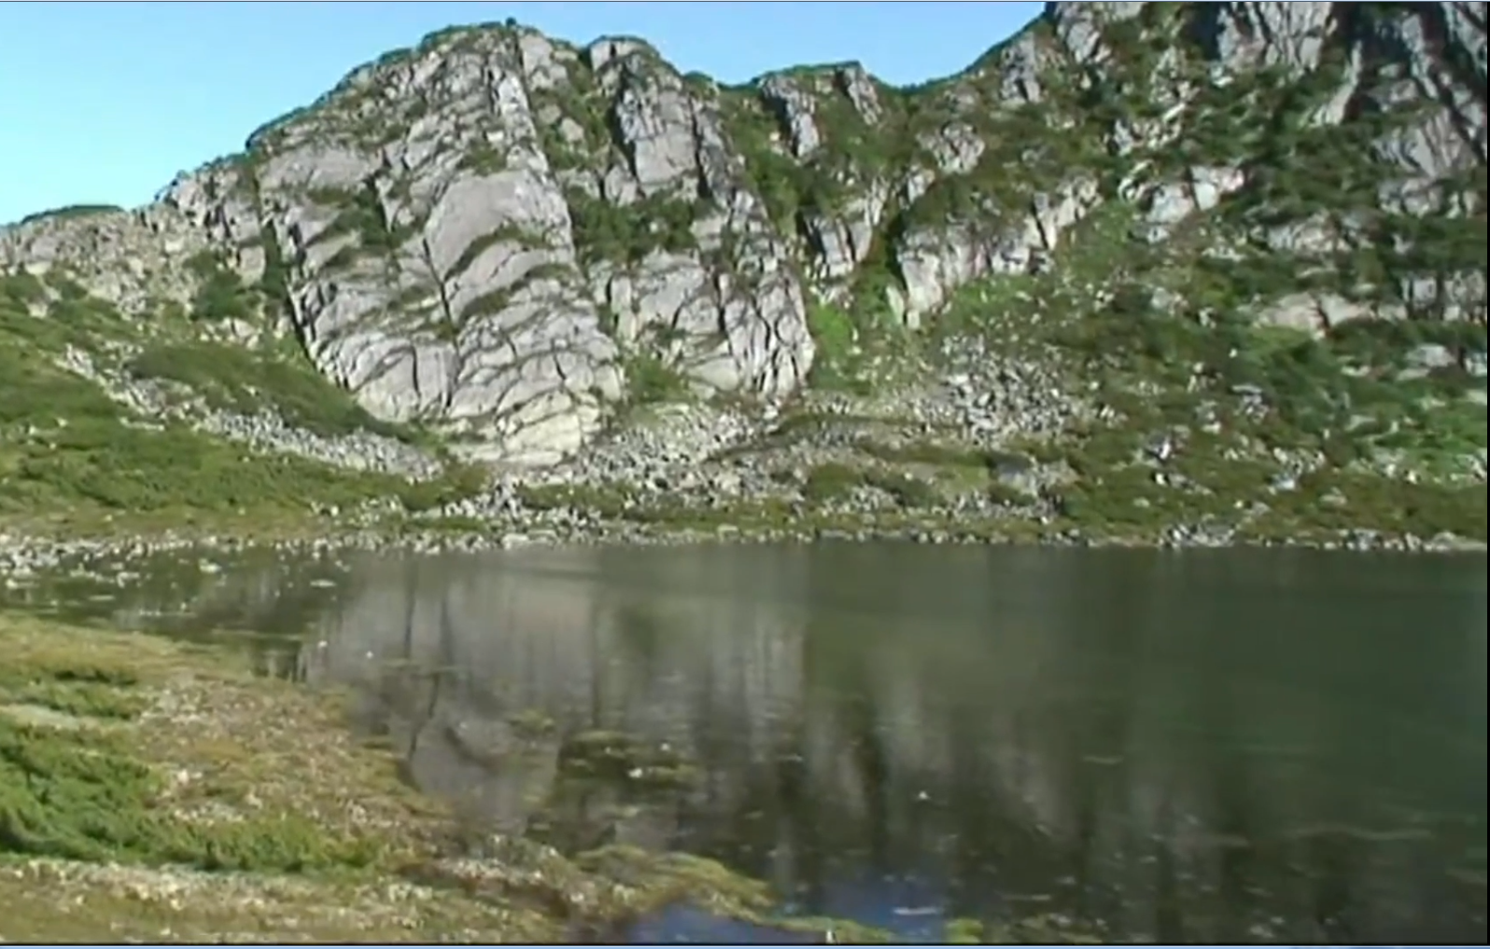
1. Горный хребет Дуссе-Алинь – представляет собой труднодоступное горное плато, на котором скрыта от человеческих глаз горная страна: красивейшие водопады, чистейшие озера, уникальные животные. Здесь образовались редкой красоты горные озера. Жемчужиной Дуссе-Алиня является озеро Медвежье, расположенное на высоте 1600м. С трех сторон оно огорожено отвесными скалами высотой до 300 м! Озеро как бы залегло в «берлогу» среди этих скал, поэтому его назвали «Медвежьим».
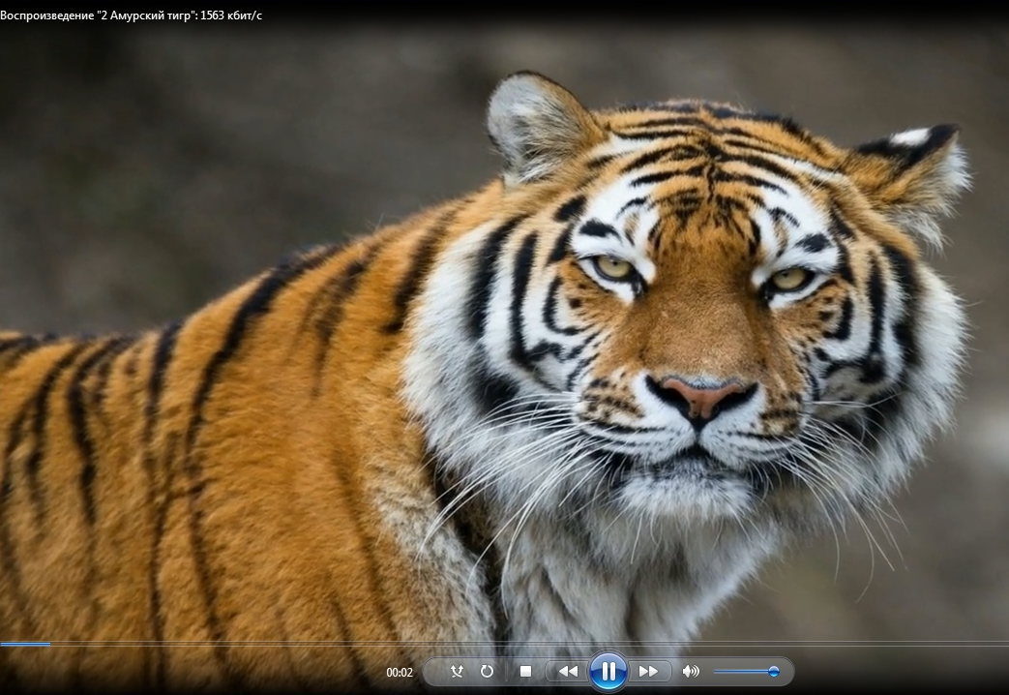
2. Тигр Амурский. Это самый крупный хищник семейства кошачьих. Масса крупного амурского тигра достигает 300-350 килограммов при длине тела от кончика носа до корня хвоста 2,5-3 метра. Сила тигра такая, что давит без труда лося и изюбра, а препятствие высотой в рост человека с такой ношей перепрыгивает без труда. Для амурских тигров особенно благоприятны кедрово-широколиственные леса в долинах и на горных склонах по среднему течению рек, стекающих к морю, где расчлененный рельеф и встречаются скальные массивы.
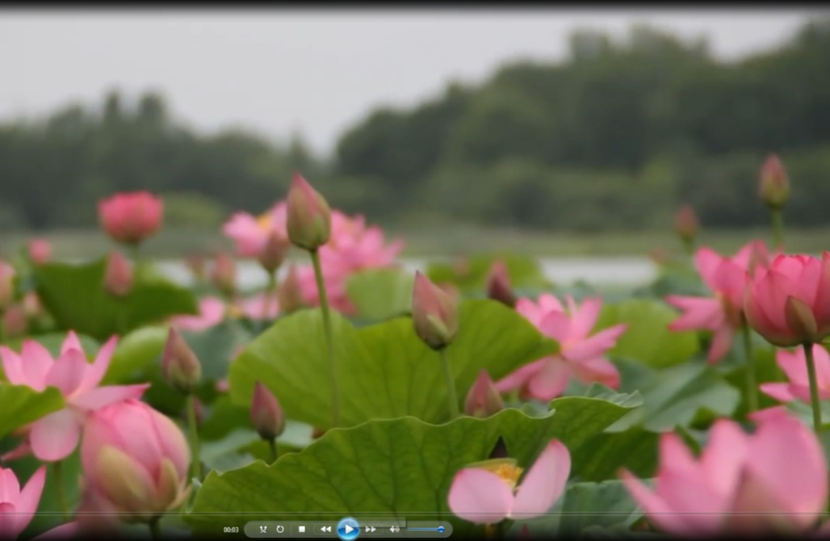
3. Лотос Комарова. Этот уникальный цветок растет на нескольких озерах юга Хабаровского края и цветет всего несколько дней. Чтобы увидеть цветение лотоса, туристы забираются в самую глушь и идут по колено в воде, ведь существует примета: тот, кто видел цветение лотоса, будет счастлив и удачлив целый год. Семена лотоса необыкновенно живучи: были случаи, когда прорастали семена, хранившиеся в музее несколько сотен лет. Но сам цветок очень нежный и недолговечный: если его сорвать, он завянет через пару часов, даже если держать в воде. Любоваться лотосом можно только на озере, по колено в воде.
4. Шантарские острова расположены в Тугуро-Чумиканском районе в юго-восточной части Охотского моря. Это заказник федерального значения, привлекающий туристов уникальностью ландшафтов, заросшими хвойным лесом скалами. С гор стекает много речек и ручьев, образуя около сотни водопадов на горных речках высотой от 10 до 100 метров. Только на 1,5-2 месяца очищаются их прибрежные воды ото льда. Ещё в июле здесь плавают огромные айсберги, а уже в октябре выпадает снег, хотя находятся они на широте Москвы. На островах бесчисленное разнообразие мысов, скал, напоминающих силуэты птиц, животных, людей. Неповторимы реки и озера, самое крупное из которых – озеро Большое с впадающей в него рекой Оленьей. Шантарские острова являются не только жемчужиной Охотоморья, но и невероятно интересны для туристов и путешественников со всего мира.
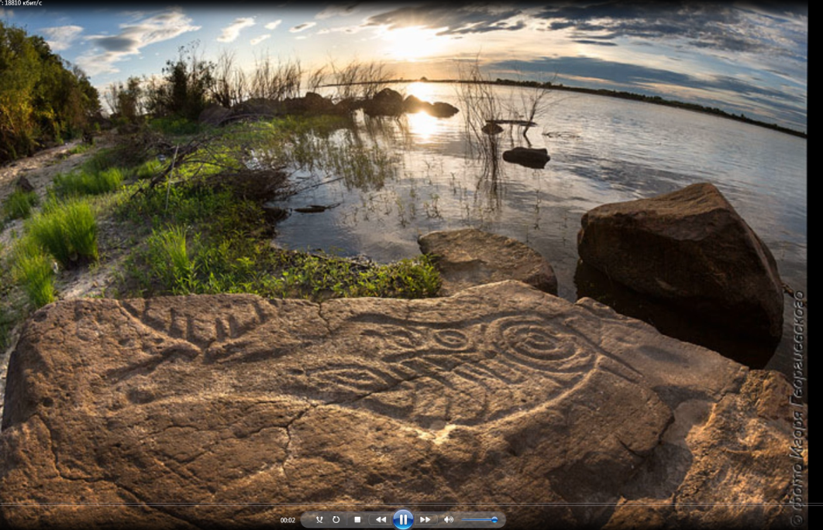
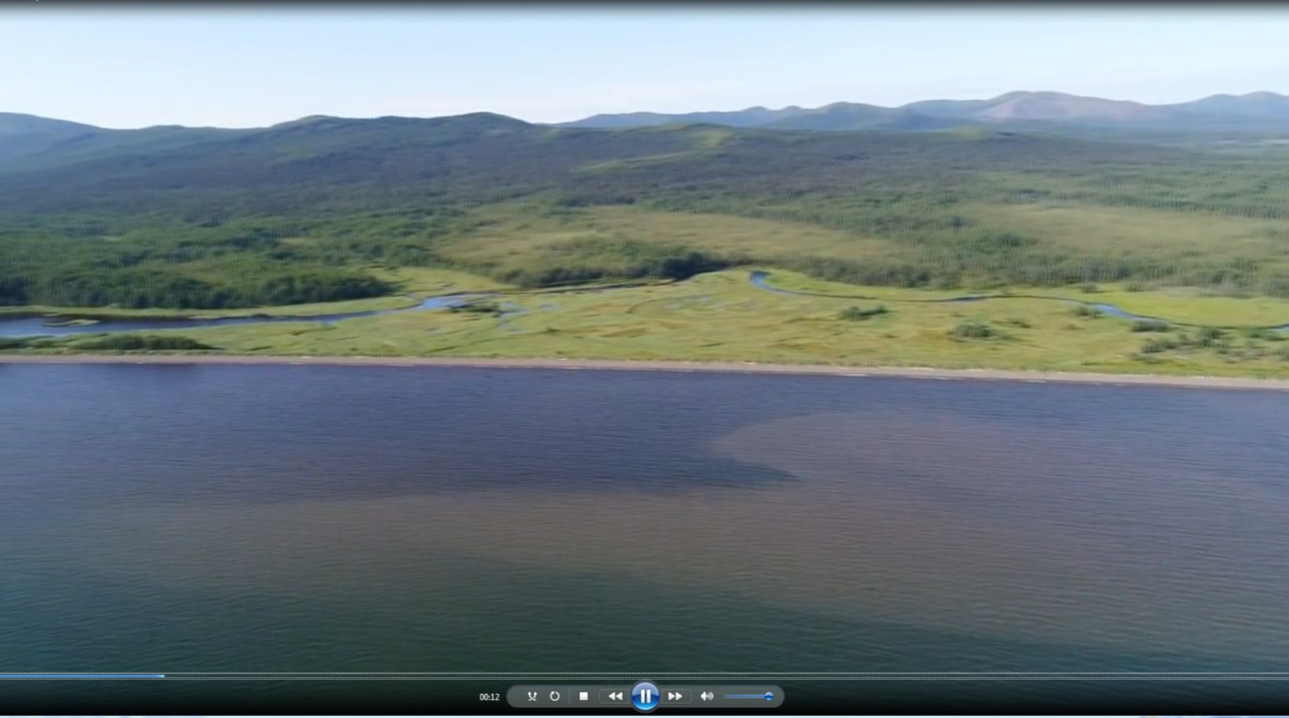
5. Петроглифы Сикачи-Аляна. Петроглифы – памятники древнего наскального искусства. Петроглифы Сикачи-Аляна расположены на больших базальтовых валунах вдоль правого берега р. Амур, у сел Сикачи-Алян и Малышево (Хабаровский район) в 70 км от Хабаровска. Они представляют собой изображения масок, зверей, птиц, змей, лодок, лунок – ямок и концентрических кругов. Всего найдено около 300 рисунков, в настоящее время сохранилось не более 160. Предполагают, что люди начали их создавать на берегах Амура более 3000 лет назад. То есть амурские петроглифы – это ровесники египетских пирамид.
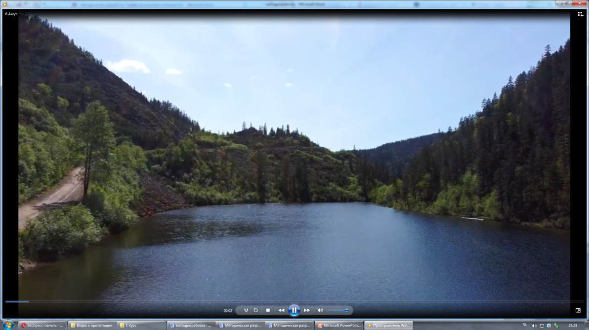
6. Озеро Амут. Это уникальное горное озеро в Солнечном районе. Уникальность его прежде всего в том, что оно как бы «появилось ниоткуда»: озеро неожиданно заметили и описали во время экспедиции, возможно, что оно образовалось совсем недавно, а может – миллионы лет назад. Это экологически чистое место, которое поразит приезжих восхитительным горным воздухом, холодными водами озера, что по прозрачности вполне могут сравниться со знаменитыми водами Байкала (которые являются эталоном для оценки по данному критерию). Здесь растут ели, насчитывающие по возрасту более века. Эта местность отличается великолепными по своей красоте природными ландшафтами и идеально подходит для любителей активных зимних развлечений. Дно озера пока не изучено, и там может оказаться все что угодно.
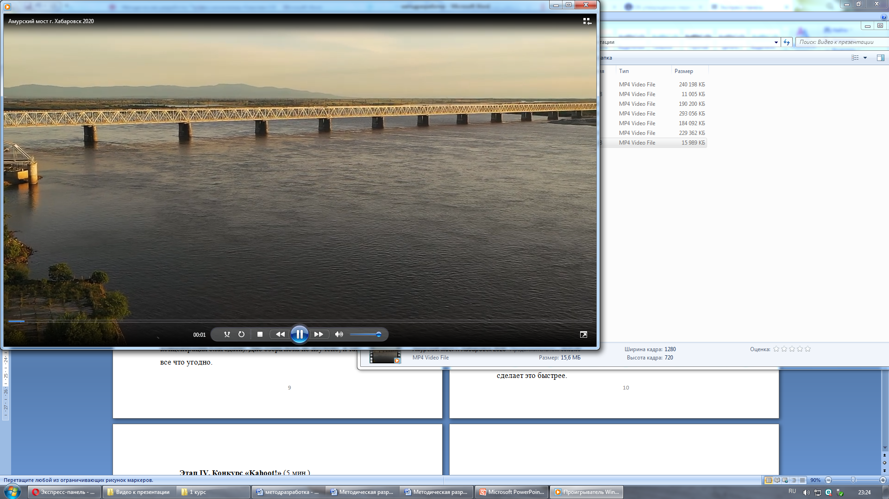
7. Мост через Амур. Его построили в рекордно-короткие сроки, всего за 4 года. Его взрывали во время гражданской войны (два восстановленных пролета отличались от остальных). Его и называли всегда так – Амурское чудо. Мост через реку Амур под Хабаровском является и по настоящее время самым большим мостовым переходом в нашей стране. Его длина составляет 2,6 км, пролеты моста – длиной по 127 м...
Итак, вы познакомились с 7ю чудесами Хабаровского края. Где вы уже успели побывать? О каких чудесах вы узнали сегодня впервые? Какие достопримечательности захотели посетить уже по-настоящему?
Деятельность студентов: Обучающиеся участвуют в беседе, задают вопросы, делятся своим жизненным опытом

Этап III. Игра-головоломка «Паззл» (закрепление материала)
Преподаватель: Посмотрите, пожалуйста, на карточки, которые вы получили при входе в аудиторию, в зависимости от изображения: 1 группа – лотосы, 2 группа – тигры. Вам необходимо выбрать модератора в каждой группе, который будет оценивать работу каждого участника группы, в соответствии с критериями выставит оценку (Приложение 1)…
А теперь немного поиграем. Каждая команда получает по две упаковки паззл с изображением чудес Хабаровского края. Ваша задача – собрать паззл как можно быстрее и назвать достопримечательность. Победит та команда, которая быстрее и правильно справится с заданием.
Деятельность студентов: Обучающиеся выбирают модератора, собирают паззлы и называют получившиеся достопримечательности

Конкурс «Kahoot» (закрепление материала)
Преподаватель: Вам потребуются смартфоны для следующего конкурса – пожалуйста, пройдите по ссылке - https://kahoot.it/, введите пароль, который видите на экране, и введите название своей команды. Выберите правильный ответ из четырех предложенных. Всего 6 вопросов. Помните, что при начислении очков учитываются не только правильные ответы, но и время, затраченное на принятие решения. Иными словами, по результатам конкурса участник команды, завоевавший 1 место, приносит 1 балл.
Деятельность студентов: Обучающиеся в командах отвечают на вопросы в интерактивном приложении Kahoot, модераторы подсчитывают набранные баллы.

Этап IV. Рефлексия
Преподаватель: О чем сегодня шла речь на нашем мероприятии? Почему так важно знать эти 7 чудес? Можете ли вы предложить 8е чудо Хабаровского края? Пожалуйста, возьмите смартфоны, пройдите по ссылке https://www.mentimeter.com/app, введите указанный на слайде пароль и запишите, какая достопримечательность нашего края, по-вашему, может стать его 8м чудом?
Деятельность студентов: Обучающиеся работают с приложением Mentimeter, предлагают свои идеи.

Заключительный этап V. Подведение итогов
Преподаватель: По итогам конкурсов побеждает команда… Благодарю вас за вашу работу!
Надеюсь, мероприятие вам понравилось, в память о нашей встрече и беседе я бы хотела подарить вам значки с символикой семи чудес Хабаровского края.
Деятельность студентов: каждый студент выбирает себе значок.

Заключение

Представленная методическая разработка «7 чудес Хабаровского края» помогает студентам организовывать собственную деятельность, исходя из цели и способов ее достижения, работать в команде, делать выводы и выделять главное в процессе продуктивной творческой деятельности в формате внеурочного мероприятия.
Для достижения поставленных целей и задач используются репродуктивный и творчески-воспроизводящий методы обучения. На мероприятии используется разнообразный спектр интерактивных заданий: беседы, игровые технологии и приложения, работа с иллюстрациями. Применение всех инновационных форм МТО: ПК, смартфонов, мультимедийного проектора, интерактивной доски, презентации и приложений помогает создать качественные условия для формирования устойчивого интереса студентов к данной теме.
Очень важным аспектом является своевременное оценивание деятельности студентов на всех этапах мероприятия. Успешность данной формы проведения внеурочного мероприятия выявляется на этапе рефлексии, когда студенты дают высокую оценку своей деятельности, восприятия, усвоения и значимости изученного материала.
Данная форма проведения мероприятия очень продуктивна, цели и задачи, поставленные педагогом и студентами достигнуты.
- Работа с приложением kahoot.com:
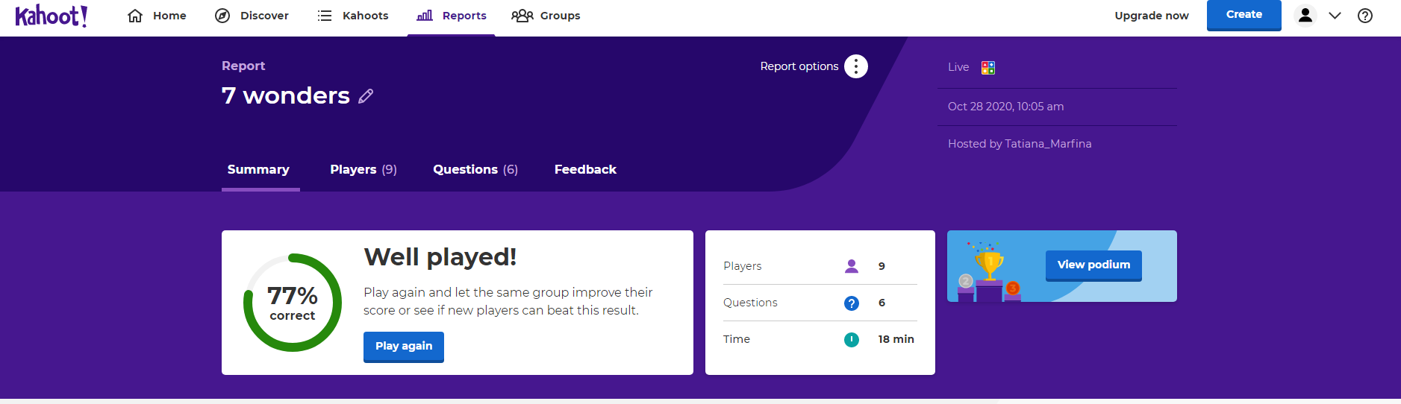
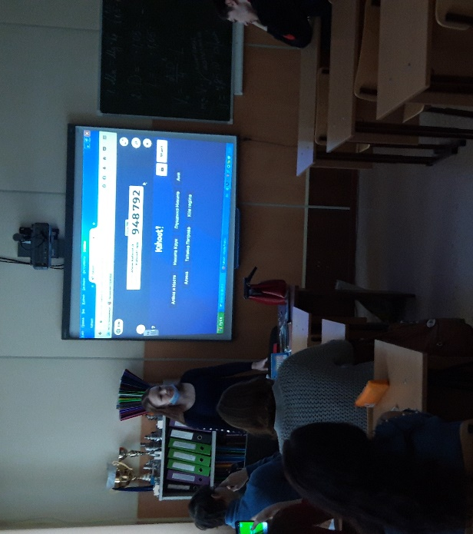
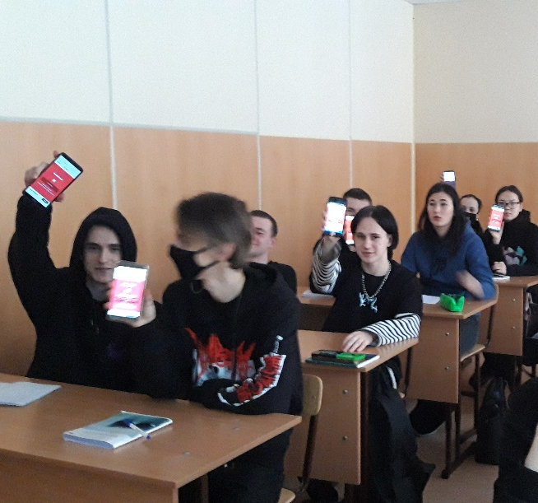
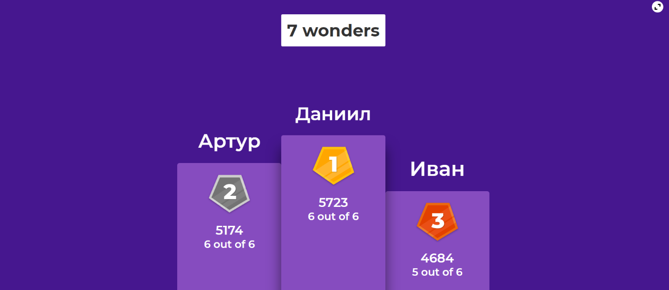

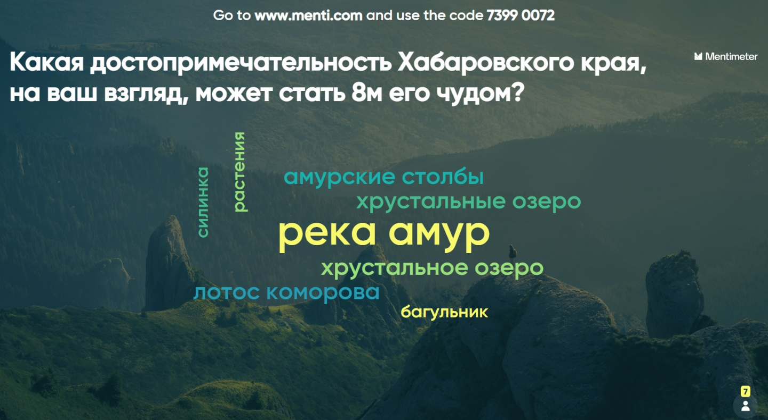
- Работа с приложением mentimeter.com:
- Собираем паззл:
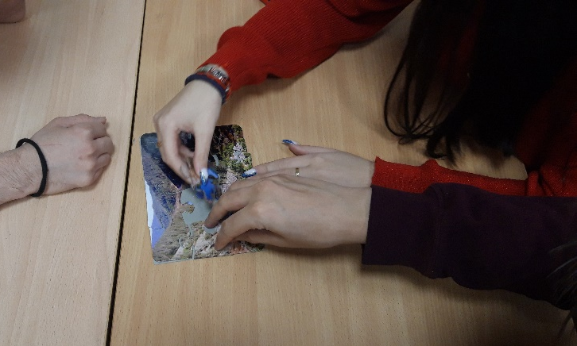
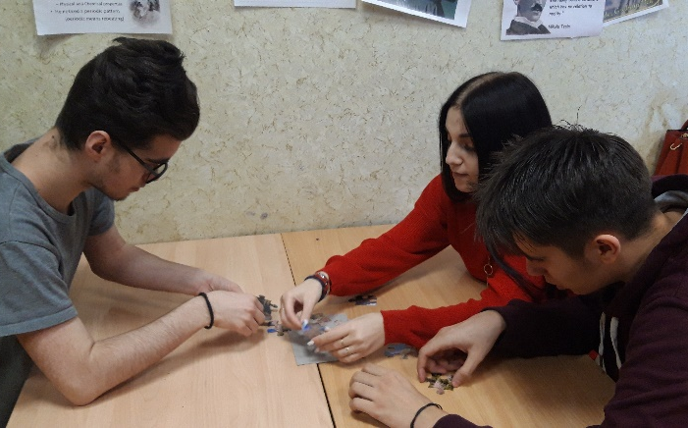

Список используемых источников
1. 7 чудес Хабаровского края [Электронный ресурс]. URL: https://habinfo.ru/sem-chudes-habarovskogo-kraya-na-chto-posmotret-puteshestvenniku-foto/ (дата обращения: 27.02.2021г.)
2. Амурский тигр [Электронный ресурс]. URL: https://www.youtube.com/watch?v=WjguGYSBujs (дата обращения: 27.02.2021г.)
3. Лотос Комарова [Электронный ресурс]. URL: https://www.youtube.com/watch?v=x9znB98iezg (дата обращения: 27.02.2021г.)
4. Мост через Амур [Электронный ресурс]. URL: https://www.youtube.com/watch?v=c3TBQjYFLUs (дата обращения: 27.02.2021г.)
5. Озеро Амут [Электронный ресурс]. URL: https://www.youtube.com/watch?v=KpY0vGwbwwU (дата обращения: 27.02.2021г.)
6. Петроглифы Сикачи-Аляна [Электронный ресурс]. URL: https://yandex.ru/images/search?from=tabbar&text=6.%20Петроглифы%20Сикачи-Аляна&parent-reqid=1601905380993920-772642338010633116000101-production-app-host-man-web-yp-379 (дата обращения: 27.02.2021г.)
7. Приложение «Кахут!» [Электронный ресурс]. URL: https://kahoot.it (дата обращения: 27.02.2021г.)
8. Хребет Дуссэ-Алинь [Электронный ресурс]. URL: https://www.youtube.com/watch?v=F5Jfi8mM2TU (дата обращения: 27.02.2021г.)
9. Шантарские острова [Электронный ресурс]. URL: https://www.youtube.com/watch?v=2uSA0CAsG9c (дата обращения: 27.02.2021г.)
10. Приложение «Mentimeter» [Электронный ресурс]. URL: https://www.mentimeter.com (дата обращения: 27.02.2021г.)
Приложение 1
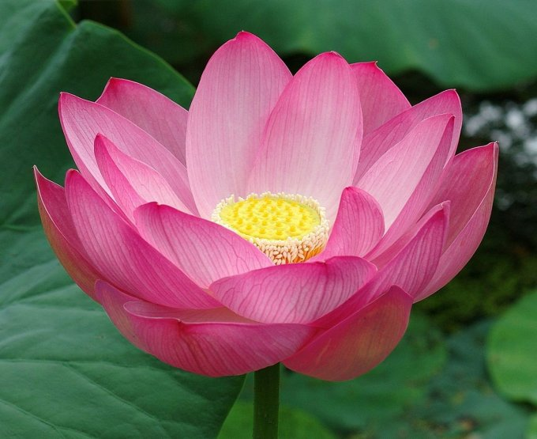
Табличка для команды «Лотосы»

Приложение 2

Табличка для команды «Тигры»

Приложение 3
Карточки для деления на команды


Табличка для команды «Тигры»

Приложение 4
Лист самооценки внеурочного мероприятия
Тема мероприятия: 7 чудес Хабаровского края
ГРУППА «_________________»
№ | Наименование заданий | Игра-головоломка Паззл 1  1 балл | Игра-головоломка Паззл 2  1 балл | Kahoot  1 балл
1 | Модератор:

Критерии оценки: 1 место – наибольшее количество баллов

